745.szám
KREATÍV EURÓPA HÍRLEVÉL - KULTÚRA | 2019. április 5.

A Kreatív Európa Iroda ingyenes elektronikus hírlevele

Amennyiben a hírlevél szövege ebben az e-mailben nem olvasható, kérjük, kattintson ide a HTML-változat elolvasásához
1. KULTURÁLIS HÍREK AZ EU-BÓL
• 1.1 Az Európai Parlament a művészek mobilitása és a művek forgalmazása mellett
• 1.2 V. Károly Európa-díjat kap a Kulturális útvonalak program
2. KULTURÁLIS CÉLÚ PÁLYÁZATOK
• 2.1 Pályázat programok szervezésére a Rijeka2020 – EKF projekt keretében
• 2.2 Muzsikál az erdő - fotópályázat
• 2.3 Nemzetközi Cimbalomverseny
• 2.4 24. Múzeumok Majálisa - regisztráció intézményeknek
• 2.5 Felvételt hirdet az Opera Gyermekkara
• 2.6 Rajzold le Európát! - rajzpályázat
• 2.7 Duna Himnusz
• 2.8 Álljon meg egy novellára! - pályázat
• 2.9 Pályázat a Móra Ferenc-díjra
• 2.10 ZOOmolj rá! - fotópályázat
• 2.11 Pályázat oktatási intézményt bemutató videók készítésére
• 2.12 Pályázat a Fiatal Generáció Művészeti Vásárára
• 2.13 Rajzpályázat a magzati életről
• 2.14 Nemzetközi karikatúra pályázat
• 2.15 Gigacsiga - pályázat
• 2.16 A formák világa - fotópályázat
• 2.17 Pályázat kis alkotócsoportos fotókiállításon való részvételre
3. ÁLLÁSLEHETŐSÉGEK
• 3.1 Intézetvezetőt keresnek a Pozsonyi Magyar Intézetbe
4. KONFERENCIÁK, KÉPZÉSEK, WORKSHOPOK
• 4.1 Channeling » Art&Tech
• 4.2 ENCATC-kongresszus a kulturális menedzsmentről
• 4.3 Nyári Akadémia Miskolcon
5. ÖSZTÖNDÍJAK
• 5.1 Pályázat a WimmelResearch Ösztöndíjra
6. MAGYAROK SIKEREI KÜLFÖLDÖN
• 6.1 Prágában aratott a Kodály Iskola Leánykara
• 6.2 Amerikában kapott életműdíjat Erdei Péter
• 6.3 Global Fine Art Awards díjat kapott a Ludwig Múzeum

1. KULTURÁLIS HÍREK AZ EU-BÓL
1.1 Az Európai Parlament a művészek mobilitása és a művek forgalmazása mellett
 |  | 2019 márciusában megszavazta az Európai Parlament a Kreatív Európa program 2021 és 2027 közötti időszakra szóló költségvetését és irányelveit.  (Kreatív Európa Iroda)  Az Európai Parlament tagjai 2019 márciusában megszavazták a kétszeres költségvetést a Kreatív Európa program 2021 és 2027 közötti szakaszára. Emellett döntés született a művek nemzetközi forgalmazásának, valamint a művészek mobilitásának támogatásáról is. A Parlament a kreatív szektorban... » Tovább
  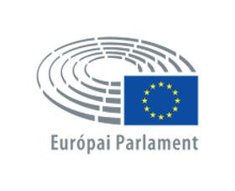

1.2 V. Károly Európa-díjat kap a Kulturális útvonalak program
 |  | Az Európa Tanács Kulturális útvonalak programja kapja a 2019-es V. Károly Európa-díjat.  (Kreatív Európa Iroda)  A 2019-es V. Károly Európa-díjat az Európa Tanács Cultural Routes (Kulturális útvonalak) programja kapja. Az elismeréssel az európai kulturális és történelmi értékek támogatásában résztvevő személyek, szervezetek, projektek vagy kezdeményezések díjazhatók. Az V. Károly Európa-díjat évente adják át... » Tovább
  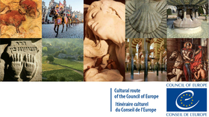

2. KULTURÁLIS CÉLÚ PÁLYÁZATOK
2.1 Pályázat programok szervezésére a Rijeka2020 – EKF projekt keretében
 |  | Pályázatot hirdetnek a Rijeka2020 – Európa Kulturális Fővárosa programsorozat keretében megrendezendő kulturális és művészeti programok szervezésére.  (Kreatív Európa Iroda)  A Rijeka2020 pályázatot hirdet a Rijeka2020 – Európa Kulturális Fővárosa programsorozat keretében kulturális és művészeti programok megszervezésére. A horvátországi programsorozatra két kategóriában lehet pályázni: társfinanszírozás; a Rijeka2020 – EKF logó használata. Pályázni zenei,... » Tovább
  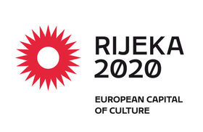

2.2 Muzsikál az erdő - fotópályázat
 |  | Fotópályázatot hirdet a Muzsikál az Erdő Alapítvány Muzsikál az erdő címmel.  (Kreatív Európa Iroda)  A Muzsikál az Erdő Alapítvány fotópályázatot hirdet Muzsikál az erdő címmel. A pályázatra a természeti környezettel való együttélés fontosságát bemutató fotókat várják. Mobillal készült fotókkal is lehet pályázni. Beküldési határidő: 2019. május 24. » Tovább
  

2.3 Nemzetközi Cimbalomverseny
 |  | A BMC pályázatot hirdet a 2019 augusztusában megrendezendő Nemzetközi Cimbalomversenyen való bemutatkozásra.  (Papageno)  Pályázatot hirdet a Budapest Music Center (BMC) a 2019. augusztus 25. és 31. között megrendezendő Nemzetközi Cimbalomversenyen való bemutatkozásra fiatal cimbalmosoknak. A versenyre klasszikus-kortárs kategóriában, valamint nyitott kategóriában (népzene, jazz, világzene) várják a nevezéseket. Csak... » Tovább
  

2.4 24. Múzeumok Majálisa - regisztráció intézményeknek
 |  | A 2019 májusában 24. alkalommal megrendezendő Múzeumok Majálisára várja intézmények jelentkezését a Magyar Nemzeti Múzeum.  (Kreatív Európa Iroda)  A Magyar Nemzeti Múzeum várja intézmények regisztrációját a 2019. május 18-án és 19-én megrendezendő Múzeumok Majálisára. Az idén 24. alkalommal megrendezendő Múzeumok Majálisa témája: A múzeumok mint kulturális központok – A hagyomány jövője; illetve 1989, a rendszerváltoztatás. Olyan... » Tovább
  

2.5 Felvételt hirdet az Opera Gyermekkara
 |  | A Magyar Állami Operaház Gyermekkara felvételt hirdet jó hallással és tiszta énekhanggal rendelkező diákoknak.  (Kreatív Európa Iroda)  Felvételt hirdet a Magyar Állami Operaház Gyermekkara. Olyan, jó hallással és tiszta énekhanggal rendelkező diákok jelentkezését várják, akik 1-10. évfolyamon folytatják tanulmányaikat a 2019/2020-as tanévben. A jelentkezés feltétele a legalább jó tanulmányi eredmény és magatartás értékelés, a nagy... » Tovább
  

2.6 Rajzold le Európát! - rajzpályázat
 |  | Pályázatot hirdet a Holland Királyság nagykövetsége és az Európai Parlament Magyarországi Kapcsolattartó Irodája Rajzold le Európát! címmel.  (Kreatív Európa Iroda)  A Holland Királyság nagykövetsége és az Európai Parlament Magyarországi Kapcsolattartó Irodája rajzpályázatot hirdet Rajzold le Európát! címmel. A pályázaton 2005. szeptember 1. és 2009. szeptember 1. között született, felső tagozatos általános iskolás diákok vehetnek részt. Rajzokkal,... » Tovább
  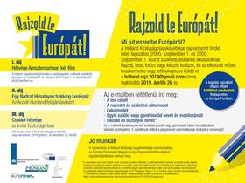

2.7 Duna Himnusz
 |  | Pályázatot hirdetnek Duna menti népzenei felvételek, dalok beküldésére Duna Himnusz címmel.  (Kreatív Európa Iroda)  Annika Schaefer német színházi rendező pályázatot hirdet Duna menti népzenei felvételek, dalok beküldésére Duna Himnusz címmel. A rendező a Studio DAHD művészeti projekt keretében állít össze egy Duna Himnuszt a Duna menti népzenei tradíciókból. A felvételeket anyanyelven énekelve kell beküldeni.... » Tovább
  

2.8 Álljon meg egy novellára! - pályázat
 |  | A JCDecaux idén is meghirdeti Álljon meg egy novellára! című irodalmi pályázatát.  (Pályázatfigyelő)  2019-ben is meghirdeti novellapályázatát a JCDecaux Álljon meg egy novellára! címmel. A pályázaton korábban nem közölt szépirodalmi alkotásokkal lehet részt venni. Az írásokat zsűri értékeli, amelynek elnöke Grecsó Krisztián. A legjobbnak választott húsz novella 2019 nyarán Budapest és a vidéki... » Tovább
  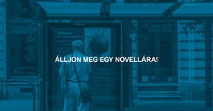

2.9 Pályázat a Móra Ferenc-díjra
 |  | Az Emberi Erőforrások Minisztériuma Múzeumi Főosztálya pályázatot hirdet a Móra Ferenc-díj odaítélésére muzeológusoknak.  (Kreatív Európa Iroda)  Pályázatot hirdet a Móra Ferenc-díj odaítélésére az Emberi Erőforrások Minisztériuma. Az elismerést olyan kiemelkedő muzeológiai tevékenységet folytató muzeológusoknak adományozzák, akik szakterületükön kimagasló szakmai életutat tettek meg, tevékenységükkel példaértékű, a muzeológia fejlődését... » Tovább
  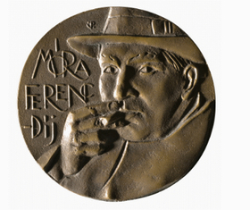

2.10 ZOOmolj rá! - fotópályázat
 |  | Fotópályázatot hirdet ZOOmolj rá! címmel a Budapest FotóFesztivál és a Fővárosi Állat- és Növénykert.  (Pályázatfigyelő)  A Budapest FotóFesztivál és a Fővárosi Állat- és Növénykert fotópályázatot hirdet ZOOmolj rá! címmel. Pályázni a következő témakörökben lehet: állati jó társaság; titkos helyek; részletben az egész. Csak 2019-ben készült képeket várnak. Az alkotásokat a Budapest FotóFesztivál zsűrije... » Tovább
  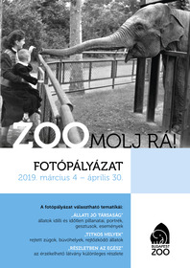

2.11 Pályázat oktatási intézményt bemutató videók készítésére
 |  | A Websuli pályázatot hirdet legfeljebb ötperces, oktatási intézményt bemutató videók készítésére.  (Pályázatfigyelő)  Oktatási intézményeket bemutató videók készítésére hirdet pályázatot a Websuli. A pályázaton a Youtube-ra feltöltött, legfeljebb ötperces videókkal lehet részt venni. Általános és középiskolás diákok videóit várják. A három legjobb pályázat beküldője kulturális programokra felhasználható utalványt... » Tovább
  

2.12 Pályázat a Fiatal Generáció Művészeti Vásárára
 |  | Pályázatot hirdet a Godot Galéria a 2019-es Fiatal Generáció Művészeti Vásárán való bemutatkozásra.  (Pályázatfigyelő)  A budapesti Godot Galéria pályázatot hirdet a 2019. október 1. és 13. között megrendezendő Young Generation Art Fair (A Fiatal Generáció Művészeti Vására) kortárs képzőművészeti kiállításon és vásáron való részvételre. A pályázaton képzőművészeti alkotásokkal, festményekkel, szobrokkal,... » Tovább
  

2.13 Rajzpályázat a magzati életről
 |  | A Várva Várt Alapítvány pályázatot hirdet 9+9, bent és kint címmel a magzati életről szóló rajzok készítésére.  (Pályázatfigyelő)  Rajzpályázatot hirdet a Várva Várt Alapítvány a magzatgyermekek világnapja alkalmából 9+9, bent és kint címmel. A pályázaton öt és 20 év közötti gyerekek és fiatalok vehetnek részt. Az eredményeket 2019. május 26-án, Gyermeknap alkalmából hirdetik ki. Beküldési határidő: 2019. április 30. » Tovább
  

2.14 Nemzetközi karikatúra pályázat
 |  | A FECO nemzetközi kiállítás szervezői nemzetközi karikatúrapályázatot hirdetnek a tengeralattjárók, búvárok, torpedók témakörökben.  (Pályázatfigyelő)  Nemzetközi karikatúrapályázatot hirdetnek a FECO nemzetközi kiállítás szervezői a 2019 májusában Belgrádban (Szerbia) megrendezendő Apropos 56. Nemzetközi Submariners kongresszus keretében. A pályázatra a tengeralattjárók, búvárok, torpedók témakörökben várják az alkotásokat. Beküldési határidő:... » Tovább
  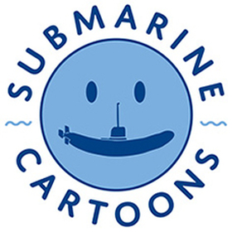

2.15 Gigacsiga - pályázat
 |  | A Művészetek Völgye Nonprofit Kft. és a MANK pályázatot hirdet képző- vagy iparművészeknek a Művészetek Völgye Fesztivál totemállatának újragondolására.  (Pályázatfigyelő)  Pályázatot hirdet Gigacsiga címmel a Művészetek Völgye Nonprofit Kft. és a MANK Nonprofit Kft. a 29. Művészetek Völgye Fesztivál alkalmából a fesztivál totemállatának újragondolására, és az óriáscsiga alkotás létrehozására. A pályázaton önálló művészi tevékenységet felmutatni képes képző- és... » Tovább
  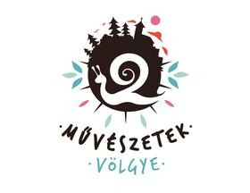

2.16 A formák világa - fotópályázat
 |  | Fotópályázatot hirdet A formák világa címmel a PH21 Galéria.  (Pályázatfigyelő)  A PH21 Galéria fotópályázatot hirdet A formák világa címmel. A pályázatra olyan alkotásokat várnak, amelyeken a bemutatott tárgy alakja a kép meghatározó kompozíciós elemeként funkcionál. A pályázat során kiválasztott képekből csoportos kiállítás nyílik. Benyújtási határidő: 2019. április 15. » Tovább
  

2.17 Pályázat kis alkotócsoportos fotókiállításon való részvételre
 |  | A PH21 Galéria pályázatot hirdet fotóművész alkotócsoportoknak közös fotókiállításon való részvételre.  (Pályázatfigyelő)  Pályázatot hirdet kis alkotócsoportos fotókiállításon való részvételre a PH21 Galéria. A pályázaton egy legalább 15, de legfeljebb 35 fotóból álló portfólióval lehet részt venni, amely alkalmas egy koherens kiállítási anyag összeállítására. A portfólióhoz mellékelni kell az alkotók rövid szakmai... » Tovább
  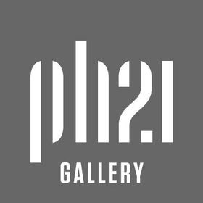

Egyéb aktuális pályázataink: http://kultura.kreativeuropa.hu/palyazat
A Tempus Közalapítvány pályázataival kapcsolatban bővebb felvilágosítás kérhető:
Tempus Közalapítvány
1077 Budapest, Kéthly Anna tér 1.
http://www.tka.hu
(06 1) 237-1320
info@tpf.hu

3. ÁLLÁSLEHETŐSÉGEK
3.1 Intézetvezetőt keresnek a Pozsonyi Magyar Intézetbe
 |  | A Külgazdasági és Külügyminisztérium intézetvezetőt keres a Pozsonyi Magyar Intézetbe.  (Kreatív Európa Iroda)  A Pozsonyi Magyar Intézet intézetvezetői - kulturális tanácsos (beosztott diplomata) külszolgálati munkakörének betöltésére hirdet pályázatot a Külgazdasági és Külügyminisztérium. A szlovákiai állás betöltésének feltételei egyebek mellett: magyar állampolgárság, cselekvőképesség, büntetlen előélet,... » Tovább
  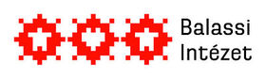

4. KONFERENCIÁK, KÉPZÉSEK, WORKSHOPOK
4.1 Channeling » Art&Tech
 |  | 2019 áprilisában szakmai műhelyet és előadássorozatot szerveznek Channeling » Art&Tech címmel Budapesten.  (Kreatív Európa Iroda)  A Meet Lab és a Pro Progressione 2019. április 23-án Channeling » Art&Tech címmel szakmai műhelyet és előadássorozatot szervez Budapesten. A találkozó célja, hogy a résztvevők együtt keressék a válaszokat a kortárs art&tech világ kihívásaira. Az előadások bensőséges légkörben zajlanak, a... » Tovább
  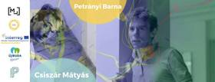

4.2 ENCATC-kongresszus a kulturális menedzsmentről
 |  | 2019 októberében ismét megrendezi éves kongresszusát az ENCATC Franciaországban.  (Kreatív Európa Iroda)  A European Network of Cultural Administration Training Centres (Kulturális Közigazgatási Képzési Központok Európai Hálózata, ENCATC) 2019. október 2. és 5. között rendezi meg a franciaországi Dijonban éves kongresszusát a kulturális menedzsmentről és politikai irányelvekről. A Diversity and... » Tovább
  

4.3 Nyári Akadémia Miskolcon
 |  | A Pro Progressione és a Tudás6alom Nyári Akadémia címmel kéthetes Erasmus+ képzési programot szervez Miskolcon 2019 nyarán.  (Kreatív Európa Iroda)  Nyári Akadémia – Academy for Actors of Social Change (Akadémia a társadalmi változásokért tevékenykedők számára) címmel Erasmus+ képzési programot szervez 2019. augusztus 6. és 21. között Miskolcon a Pro Progressione és a Tudás6alom. Az oktatási projekt különböző országokból érkező fiatal... » Tovább
  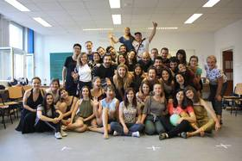

5. ÖSZTÖNDÍJAK
5.1 Pályázat a WimmelResearch Ösztöndíjra
 |  | Alkotóházi ösztöndíjat hirdet művészeknek a németországi Akademie Schloss Solitude WimmelResearch címmel.  (CultureAgora)  A németországi Akademie Schloss Solitude alkotóházi ösztöndíjat hirdet WimmelResearch címmel. Az ösztöndíjra művészek pályázhatnak. A program a 2019. június 1. és augusztus 31. közötti időszakban várja az ösztöndíjasokat. Pályázni a következő témákban kidolgozott munkatervvel lehet: Halhatatlanság... » Tovább
  

Egyéb aktuális ösztöndíjak: http://kultura.kreativeuropa.hu/osztondij

6. MAGYAROK SIKEREI KÜLFÖLDÖN
6.1 Prágában aratott a Kodály Iskola Leánykara
 |  | A Marczibányi téri Kodály Iskola Leánykara arany minősítést kapott a 2019 márciusában 14. alkalommal megrendezett Young Bohemia Kórusfesztiválon.  (Papageno)  2019. március 24-én magyar sikerrel zárult a Prágában 14. alkalommal megrendezett Young Bohemia Kórusfesztivál. A csehországi megmérettetésen egyetlen magyar kórusként képviselte hazánkat a Marczibányi téri Kodály Iskola Leánykara. A nemzetközi zsűri döntése alapján kategóriájában arany minősítést... » Tovább
  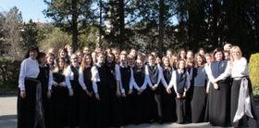

6.2 Amerikában kapott életműdíjat Erdei Péter
 |  | Életműdíjat adományozott az Amerikai Kodály Tanárok Szervezete Erdei Péter karnagynak, a kecskeméti Kodály Zoltán Zenepedagógiai Intézet korábbi igazgatójának.  (Kreatív Európa Iroda)  Az Organization of American Kodály Educators (Amerikai Kodály Tanárok Szervezete, OAKE) életműdíjat adományozott Erdei Péter Liszt- és Bartók-Pásztory-díjas karnagynak, a kecskeméti Kodály Zoltán Zenepedagógiai Intézet korábbi igazgatójának. Az elismerést azoknak a személyeknek adományozzák, akik... » Tovább
  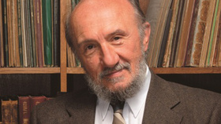

6.3 Global Fine Art Awards díjat kapott a Ludwig Múzeum
 |  | Az idén 30 éves Ludwig Múzeum kapta a Global Fine Art Awards díját.  (Kreatív Európa Iroda)  2018-ban 31 ország 94 tárlatát jelölték a Global Fine Art Awards díjra. A nemzetközi elismerést olyan kiállítások kapják meg, amelyek koncepciója újszerű és színvonalasan megvalósított. A Global Fine Art Awards You-2 elnevezésű közönségdíját ezúttal a Ludwig Múzeum Permanens forradalom. Kortárs... » Tovább
  

(C) 2019 Kreatív Európa Nonprofit Kft. Összeállította: Gida Bettina.
Irodánk engedélyt ad e Hírlevél tartalmának reprodukálására a Kreatív Európa Iroda mint forrás megjelölésével. Noha forrásainkat kellő körültekintéssel választottuk ki, a nem hivatalos forrásból átvett információkat ellenőrizni nincs módunk, így azokért felelősséget vállalni sem tudunk.
Amennyiben a továbbiakban nem szeretné kapni hírlevelünket, kérjük, felhasználói fiókjában módosítsa adatait.
A hírlevéllel kapcsolatos kérdéseit, észrevételeit a hirlevel@kreativeuropa.hu címre várjuk.

Kreatív Európa Nonprofit Kft. - Creative Europe Desk Hungary
1145 Budapest Róna u. 174. I épület III. emelet/304.
info@kreativeuropa.hu - http://kultura.kreativeuropa.hu; http://www.kreativeuropa.hu

A Kreatív Európa Nonprofit Kft. az Európai Unió Kreatív Európa programjának hivatalos magyarországi koordinátora, működésének fő támogatója az Európai Unió Bizottsága, az Emberi Erőforrások Minisztériuma és a Magyar Nemzeti Filmalap.

 | Facebook oldalunk

